- 依赖文件（opencv、rapidjson）
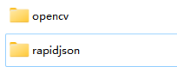
将上述文件夹放到D盘目录下
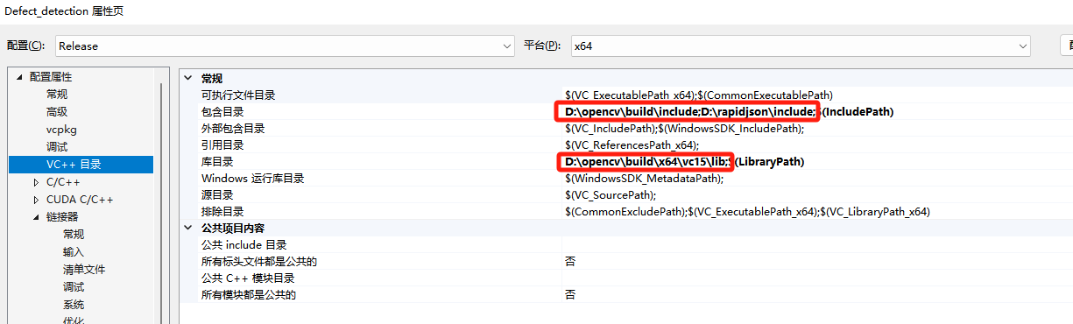
属性页上包含目录和库目录加上上述目录
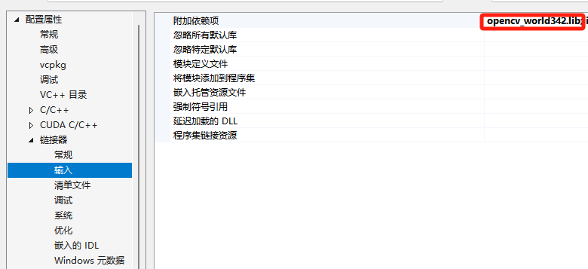
链接器的输入目录加上opencv的lib文件

- 代码解释
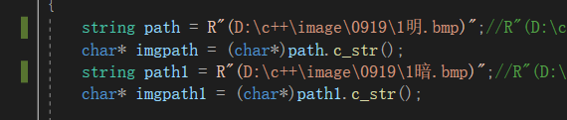
path是目标图像的明场图像路径；
path1是目标图像的暗场图像路径；

detectparam是检测配置参数，运行过程中会自适应修改；
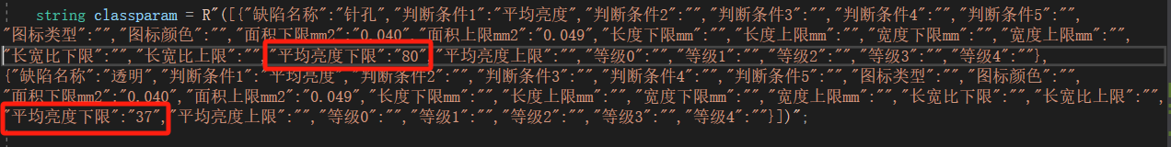
classparam是分类配置参数，其中针孔、透明缺陷的平均亮度下限参数为区分针孔和透明的参数；
——获取检测参数
——获取分类参数
handle是处理主程序，主要包含：隔膜区域定位、灰度地图计算、瑕疵检测逻辑；
——隔膜区域定位
——图像灰度地图计算
——瑕疵检测逻辑

瑕疵检测逻辑包含：
——阈值分割
——连通域信息
——瑕疵分类分等级处理
——相近瑕疵合并处理

